
RECHERCHE DE MOT DE PASSE
TRAVAUX PRATIQUE N1 :
RAPPORT SUR LA MISE EN PLACE DU PROGRAMME DE
Maître d’ouvrage
M. SAHA Pierre
Maitre d’œuvre
ETOUNDI II Eugène
REPUBLIC OF CAMEROON
PEACE – WORK – FATHERLAND
**********
MINISTRY OF HIGHER EDUCATION
REPUBLIQUE DU CAMEROUN
PAIX – TRAVAIL – PATRIE
**********
MINISTERE DES ENSEIGNEMENTS SUPERIEURS
SOMMAIRE
1. Introduction 2
2. Présentation du projet 3
3. Description du contexte 3
4. Définition du problème 3
4.1. Besoins fonctionnels 3
4.2. Besoins non fonctionnels 4
5. Solution proposée 4
5.1. Description 4
5.2. Biens livrables 4
6. Démarche d’intervention 5
6.1. Architecture 5
6.2. Méthode 5
7. Présentation de l’équipe de développement 5
8. Ressources utilisées 5
8.1. Ressources matérielles 5
8.2. Ressources logicielles 6
9. Conclusion 6

Introduction
La sécurité des systèmes d’information ou plus simplement la sécurité informatique, est l’ensemble des moyens techniques, organisationnels, juridiques et humains nécessaires à la mise en place des moyens visant à empêcher l’utilisation non autorisée, le mauvais usage, la modification ou le détournement du système d’information. Assurer la sécurité d’un système d’information c’est garantir sa confidentialité (l’aptitude du système à n’admettre que des personnes autorisées), son intégrité (l’aptitude du système à s’assurer que la modification de l’information ne soit possible que par des sujets autorisés à le faire et dans les conditions de modification requises), et sa disponibilité (s’assurer que l’information est disponible pour les sujets autorisés à y accéder ; ceci au temps et au lieu opportun). Le triptyque de la sécurité ayant été prononcée, il existe malheureusement des outils qui permettent par exemple de retrouver des mots de passes en claire à partir d’une liste de « hash ». C’est le cas de l’outil John de Ripper de Kali Linux qui selon le cas ne permet plus à un système de garantir la confidentialité. La mise en place d’un tel programme fait d’ailleurs l’objet de notre rapport. C’est pourquoi dans ses grandes lignes, ce rapport portera sur la description du projet, les objectifs visés, la démarche d’intervention et la solution proposée.

Présentation du projet
Le projet qui nous a été assigné porte sur la réalisation d’un programme de recherche de mot de passe à l’image de l’outil John de Ripper de Kali Linux. Ceci consiste tout simplement à fournir un programme permettant à un utilisateur de retrouver le mot de passe « en claire » du hash qu’il lui fournira au préalable. Le programme fera des correspondances avec les hash des mots de sa Word List ou celle que lui fournira l’utilisateur. Plus la Word List sera grande, plus il y aura de chances pour que le programme retrouve le mot de passe correspondant au hash.

Description du contexte
Ce travail nous a été remis dans un contexte purement éducatif, avec pour but de nous aider à mieux comprendre le fonctionnement de l’outil John de Ripper, développer des notions de sécurité notamment sur le hachage et les différents algorithmes de hachage.

Définition du problème
Il sera question tout au long de cette partie de ressortir l’ensemble des besoins qui nous permettra de réaliser notre programme.

Besoins fonctionnels
Il s’agit des fonctionnalités du système. Ce sont les besoins spécifiant un comportement d’entrée/sortie du système.
Le système devra permettre de :
- Entrer un mot hacher ;
- Choisir l’algorithme de hachage ;
- Fournir la Word List ;
- Vérifier si le mot de hacher correspond à un mot de la liste.

Besoins non fonctionnels
Il s’agit des besoins qui caractérisent le système. Ce sont des besoins en matière de performance, de type de matériel ou de type de conception. Comme besoins de ce type avons :
- Une IHM très intuitive ;
- L’historique des vérifications des mots hachés ;

Solution proposée

Description

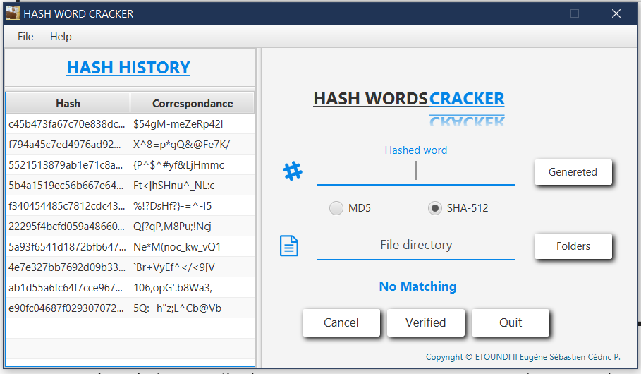
Figure 1 HASH WORDSCRAKER
Il s’agit d’une application nommée HASH WORDCRAKER dans sa version 1.0 permettant à un utilisateur de générer un hash en fonction de l’algorithme sélectionné, ou alors de le lui fournir directement via le premier champ. S’il venait à cliquer ensuite sur le bouton de vérification, le programme fera les correspondances avec sa propre Word List car il n’a pas fourni de Word List au programme. Dans la « HASH HISTORY » présente à gauche se trouvent les hash et leurs correspondances. (Il est à noter que pour cette version, les hash de la HASH HISTORY au démarrage du programme son tous en SHA-512)

Biens livrables
Les différents biens livrables sont les suivants :
- Le rapport ci-présent ;
- L’Application.

Démarche d’intervention

Architecture

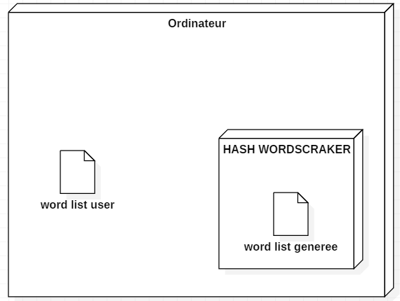
Figure 2 Architecture du programme

Méthode
La méthodologie de modélisation de notre système sera définie par la démarche de modélisation Extreme Programming (XP) et le langage UML (Unified Modeling Language), car l’Extreme Programming est adapté aux équipes réduites avec des besoins changeant, et UML est un langage bien connu, ce dernier étant à ce jour le seul étudié en classe cette année.

Présentation de l’équipe de développement
Une seule personne fera partie de cette équipe de développement, il s’agit de l’étudiant ETOUNDI II Eugene Sébastien Cédric Philippe en deuxième année licence à l’institut saint Jean. Il s’est chargé du cycle de vie de notre système.

Ressources utilisées

Ressources matérielles
Comme ressources matérielles, nous avons utilisé les outils suivants :
- Un ordinateur d’une capacité minimale de 500 Go, i7, 2Ghz ;
- Une connexion internet permanente.

Ressources logicielles
Les ressources logicielles qui seront mises à notre disposition sont les suivantes :
- StarUML pour la production de nos diagrammes UML ;
- Intellij IDEA pour coder ;
- Java FX comme langage de programmation ;
- Scène Builder pour produire les interfaces graphiques ;
- Launch4J qui est un producteur de .exe à partir de .jar.

Conclusion
Parvenus au terme de ce rapport, nous avons révisé la description du projet, les objectifs visés, la démarche d’intervention et la solution proposée. Pour la production d’une application de recherche de mot de passe a l’image de l’outil John de Ripper, il s’avèrera que cela a été un succès. Nous sommes donc bien partis pour produire la version 1.1 de ce programme.

